Міністерство освіти і науки України

Національний технічний університет України

«Київський політехнічний інститут імені Ігоря Сікорського»

[Кафедра математичних методів системного аналізу](http://e-u.in.ua/ukr/?page=35)

**ЗВІТ**

про виконання лабораторних робіт

з дисципліни «Комп’ютерні мережі»

Виконав: студент групи ІС-зп93

Боженко А.В.

Прийняв: Кухарєв С.О.

Київ – 2020

**Лабораторна робота 3**

Протокол DNS

1. **Знайдіть запит та відповідь DNS, який протокол вони використовують, UDP або TCP? Який номер цільового порта запиту DNS? Який номер вихідного порта відповіді DNS?**

Запит та відповідь DNS використовують протокол UDP.

Номер цільового порта запиту DNS: 53

Номер вихідного порта відповіді DNS: 58129

1. **На яку адресу IP був відправлений? Чи є цей адрес адресом локального сервера DNS?**

Запит DNS був відправлений на таку ІР-адресу: 192.168.0.1

Так, ця адреса є адресою локального сервера DNS (рис. 1)

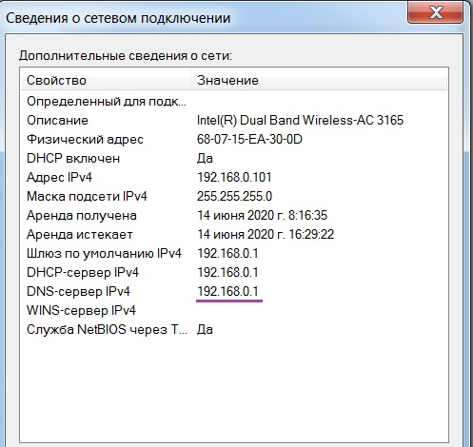

Рис. 1

1. **Проаналізуйте повідомлення із запитом DNS. Якого «Типу» цей запит? Чи вміщує цей запит деякі можливі компоненти «відповіді»?**

Цей запит типу А.

Запит вміщує посилання: [Response In: 7] (відповідь на цей запит знаходиться у рядку номер 7)

1. **Дослідіть повідомлення із відповіддю DNS. Яка кількість відповідей запропонована сервером? Що вміщує кожна з цих відповідей?**

Сервер прислав п’ять відповідей. Їхній вміст показано на рис. 2.

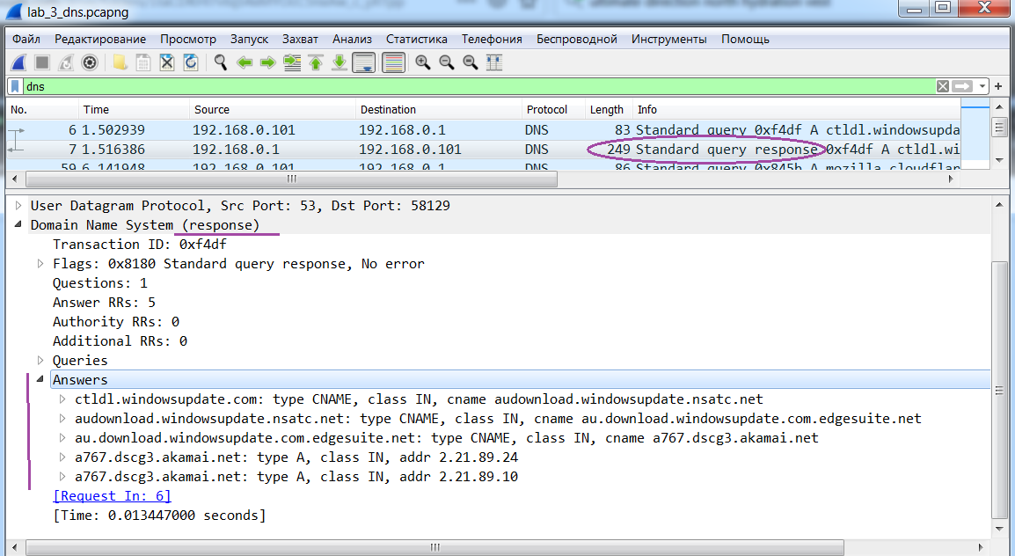

Рис. 2

1. **Проаналізуйте повідомлення TCP SYN, яке відправила ваша робоча станція після отримання відповіді сервера DNS. Чи співпадає цільова IP адреса цього повідомлення з одною із відповідей сервера DNS?**

Так, співпадає (Рис. 2, Рис. 3)

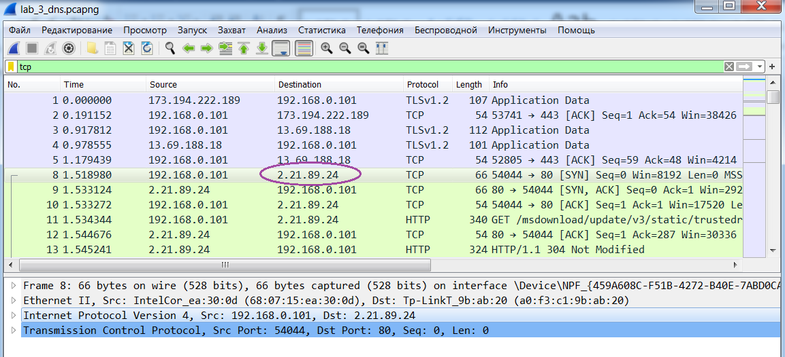

Рис. 3

1. **Чи виконує ваша робоча станція нові запити DNS для отримання ресурсів, які використовує документ, що отримав браузер?**

Були запити (3) до mozilla.cloudflare-dns.com (Рис. 4)

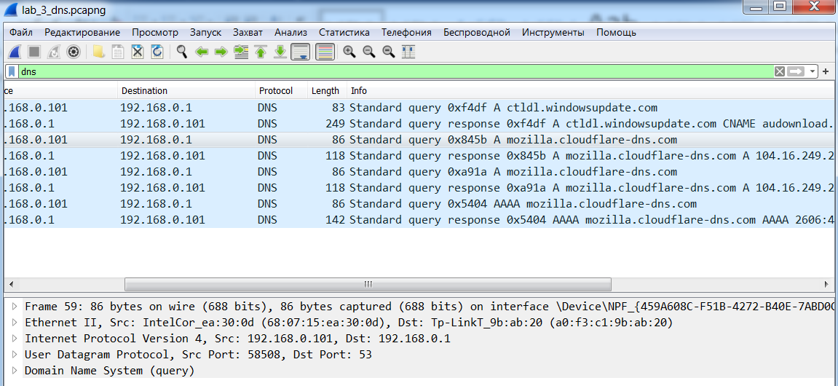

Рис. 4

1. **Яким був цільовий порт повідомлення із запитом DNS? Яким був вихідний порт повідомлення із відповіддю DNS?**

Цільовий порт повідомлення із запитом DNS: 53

Вихідний порт повідомлення із відповіддю DNS: 53

1. **На яку IP-адресу був направлений запит DNS? Чи є ця адреса адресою вашого локального сервера DNS за замовчанням?**

Запит DNS був відправлений на таку ІР-адресу: 192.168.0.1.

Це є адресою нашого локального серверу (Рис. 1).

1. **Дослідіть повідомлення із запитом DNS. Якого «типу» був цей запит? Чи вміщує цей запит деякі можливі компоненти «відповіді»?**

Цей запит типу А.

Запит вміщує посилання: [Response In: 49] (відповідь на цей запит знаходиться у рядку номер 49) (Рис. 5)

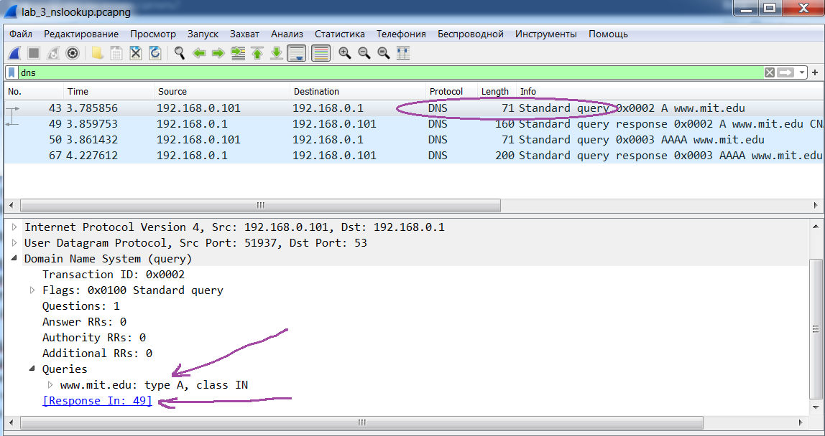

Рис. 5

1. **Дослідіть повідомлення із відповіддю DNS. Скільки записів із відповідями було запропоновано сервером? З чого складається кожна із цих відповідей?**

Сервером було запропоновано три записи із відповідями.

Склад кожної із відповідей показаний на Рис. 6.

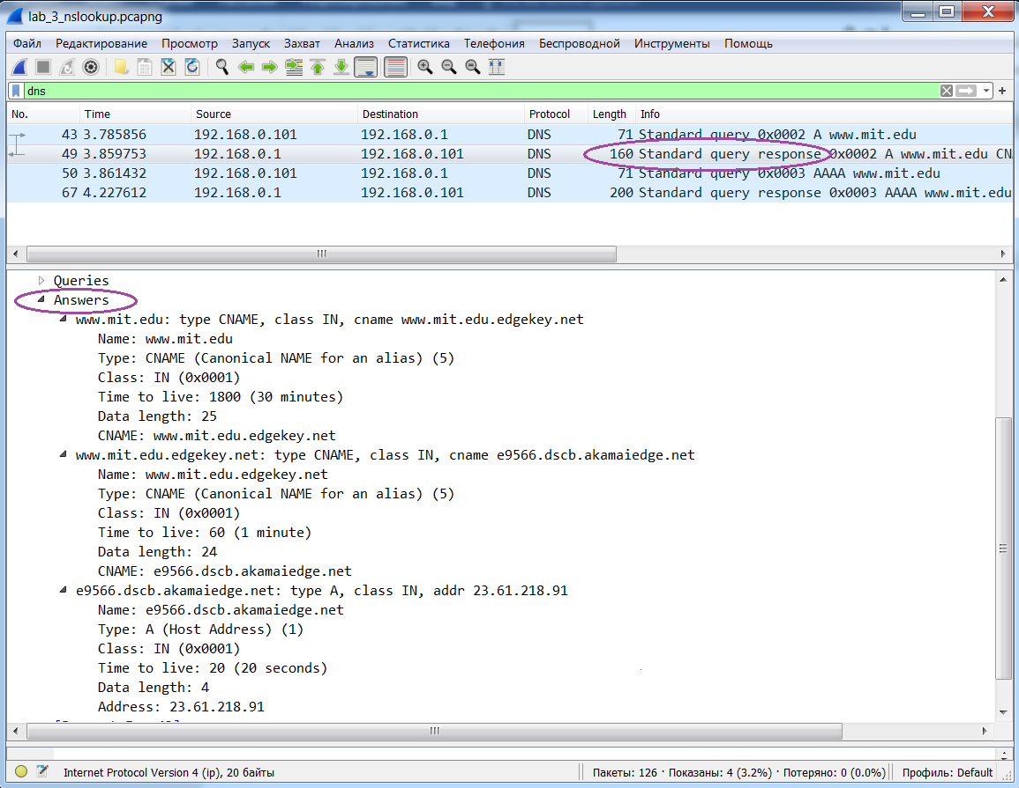

Рис. 6

1. **На яку IP-адресу був направлений запит DNS? Чи є ця адреса адресою вашого локального сервера DNS за замовчанням?**

Запит DNS був відправлений на таку ІР-адресу: 192.168.0.1

Так, ця адреса є адресою локального сервера DNS (рис. 1)

1. **Дослідіть повідомлення із запитом DNS. Якого «типу» був цей запит? Чи вміщує цей запит деякі можливі компоненти «відповіді»?**

Запит був типу А.

Запит вміщує посилання: [Response In: 44] (відповідь на цей запит знаходиться у рядку номер 44) (Рис. 7)

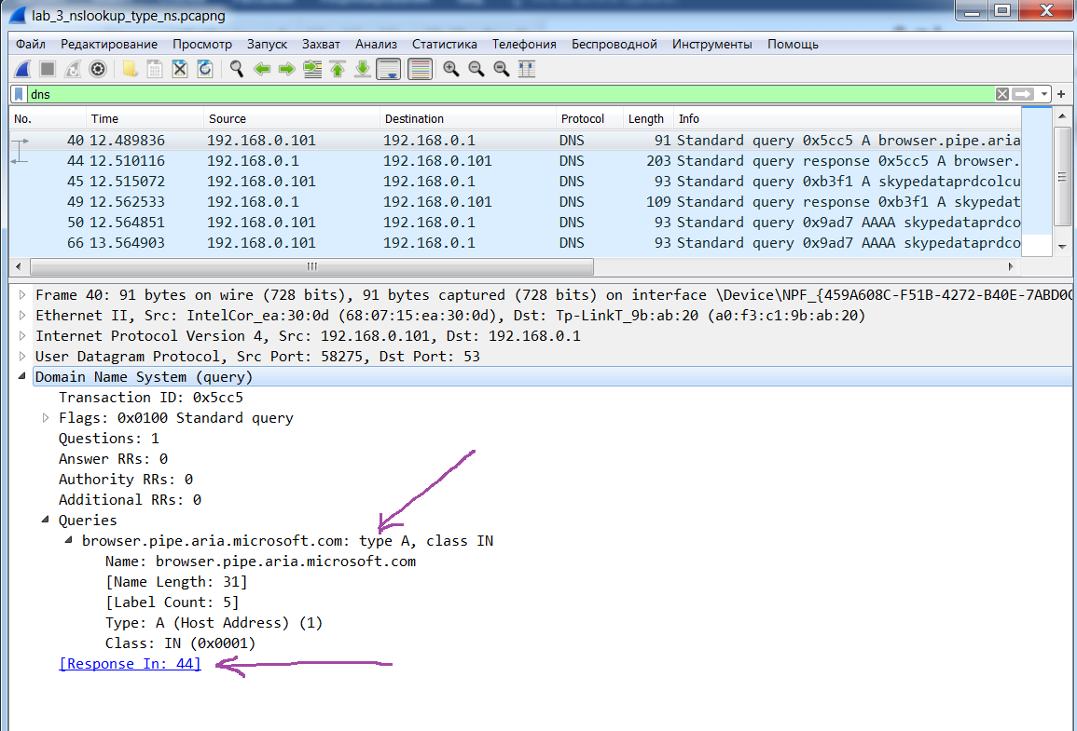

Рис. 7

1. **Дослідіть повідомлення із відповіддю DNS. Скільки записів із відповідями було запропоновано сервером? Які сервери DNS були запропоновані у відповіді? Сервери були запропоновані за допомогою доменного імені, адреси IP або й того й іншого?**

Сервером було запропоновано три записи із відповідями.

Два сервери були запропоновані за допомогою доменного імені:

browser.events.data.trafficmanager.net

skypedataprdcolcus13.cloudapp.net

Третій сервер був запропонований за допомогою ІР-адреси: 40.77.18.167

(Рис. 8)

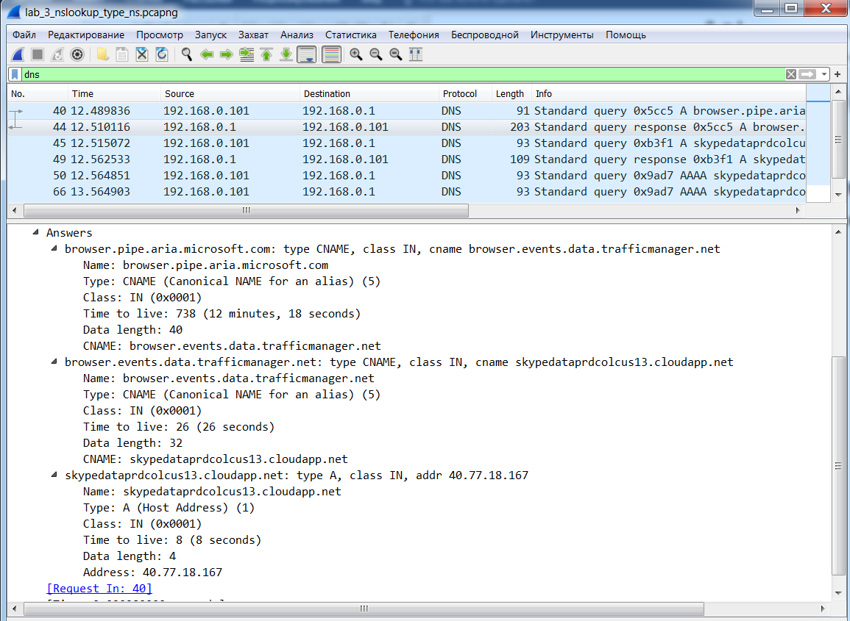

Рис. 8

1. **На яку IP-адресу був направлений запит DNS? Чи є ця адреса адресою вашого локального сервера DNS за замовчанням? Якщо ні, то якому доменному імені відповідає ця IP-адреса?**

Запит DNS був направлений на таку ІР-адресу: 192.168.0.1

Ця адреса є адресою нашого локального сервера DNS за замовчанням

1. **Дослідіть повідомлення із запитом DNS. Якого «типу» був цей запит? Чи вміщує цей запит деякі можливі компоненти «відповіді»?**

Запит був типу А.

Запит вміщує посилання: [Response In: 42] (відповідь на цей запит знаходиться у рядку номер 42) (Рис. 9)

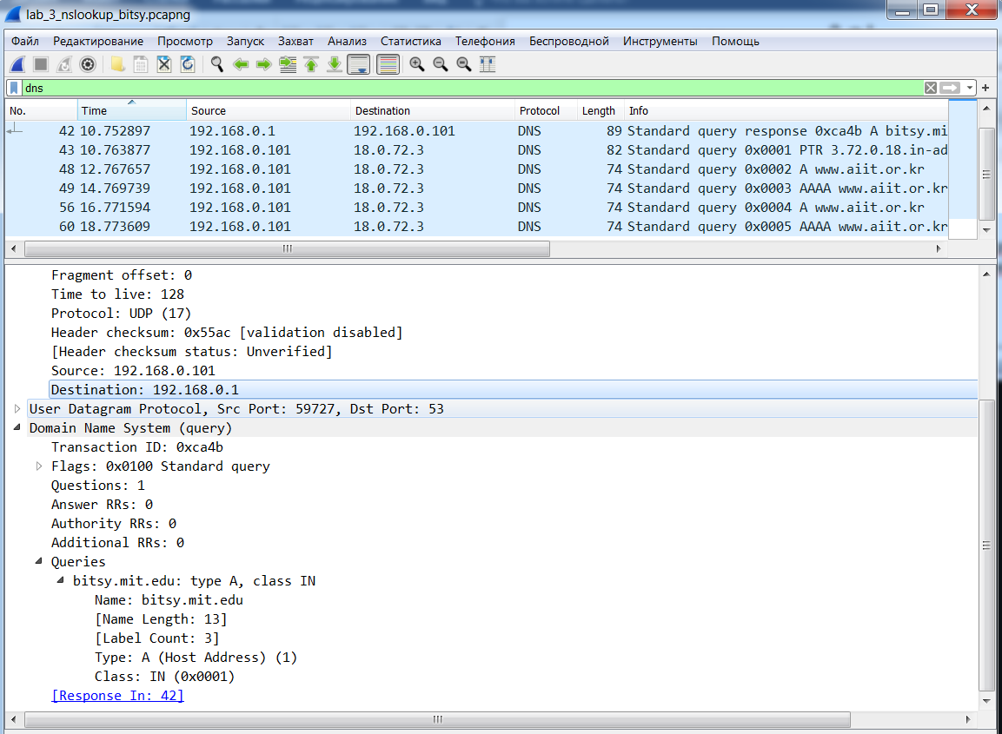

Рис. 9

Також, були запити типу PTR та AAAA.

Запити цих типів не вміщували компоненти «відповіді» (рис. 10).

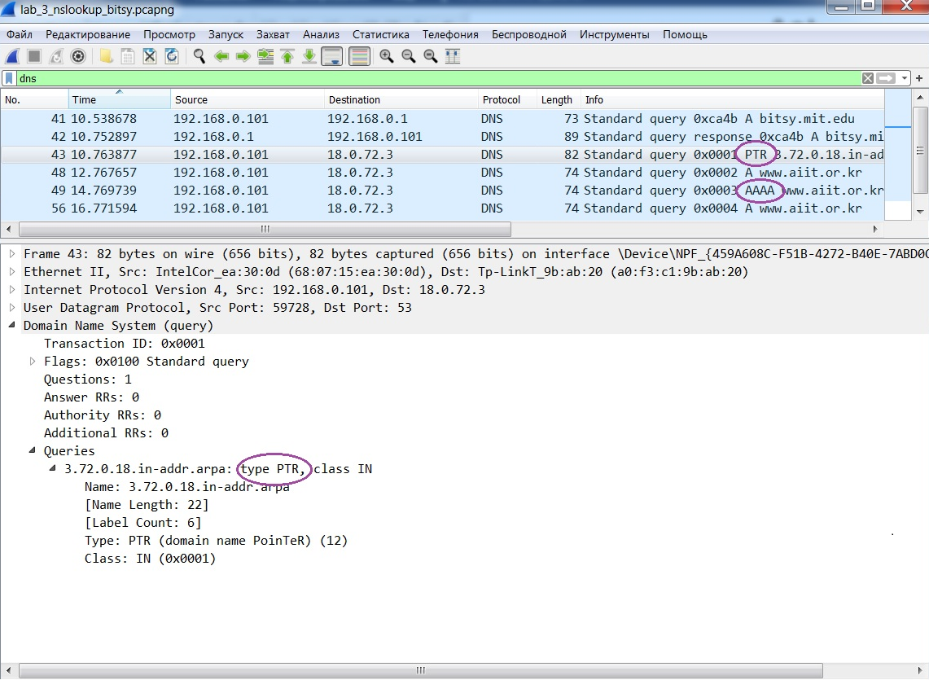

Рис. 10

**16. Дослідіть повідомлення із відповіддю DNS. Скільки записів із відповідями було запропоновано сервером? З чого складається кожна з цих відповідей?**

Сервером був запропонований один запис із відповіддю.

Склад цієї відповіді показаний на Рис. 11.

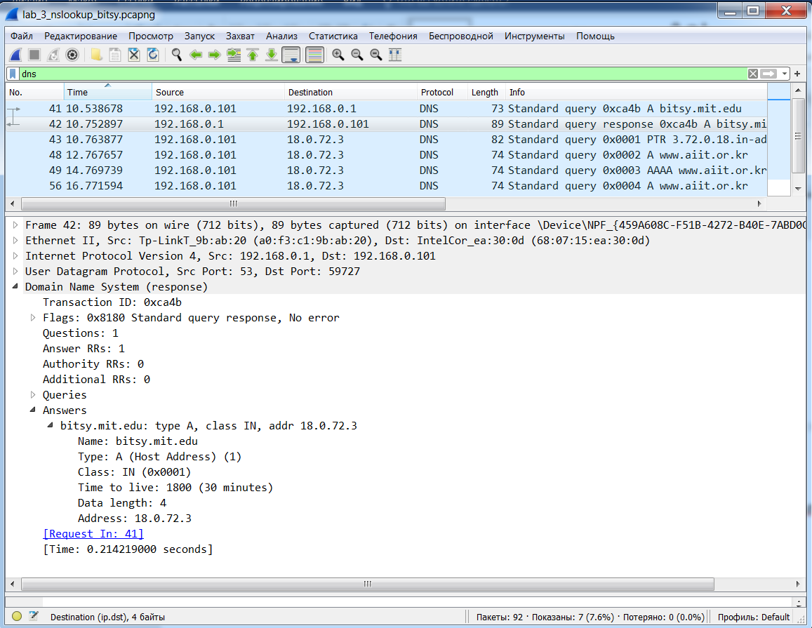

Рис. 11